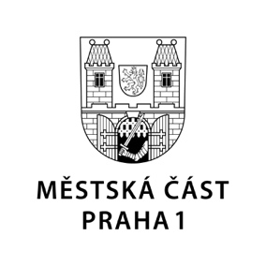

TISKOVÁ ZPRÁVA 25. ledna 2023

Praha 1 by měla ze Sberbanky získat zpět téměř všechny peníze

Radnice Prahy 1 je na dobré cestě získat zpět 93 % až 100 % finančních prostředků, které měla před válkou na Ukrajině uloženy ve Sberbank CZ.

„Postupujeme v koordinaci s dalšími věřiteli, jako jsou například město Jihlava a kraj Vysočina, a v tuto chvíli je velmi reálné, že Praha 1 získá zpět téměř všechny vložené prostředky,“ uvedl místostarosta Prahy 1 pro finance Tomáš Heres (ODS), který se zúčastnil zásadního jednání zástupců samospráv s insolvenční správkyní Sberbank Jiřinou Lužovou. Kromě něj zastupovali věřitele z řad municipalit hejtman kraje Vysočina Vítězslav Schrek (ODS) a jihlavský primátor Petr Ryška (ODS).

Obsahem jednání byla zejména výše finančních prostředků, ze kterých by měly být uspokojeny pohledávky všech věřitelských skupin, včetně firem, obcí, měst a krajů. V součtu jde zhruba o 60 miliard korun. Praha 1 měla u Sberbank CZ uloženo zhruba 168 milionů korun. „Jsem velmi ráda, že se díky vstřícnému a koordinovanému jednání podařilo dosáhnout toho, že bychom při podzimní výplatě mohli získat 93 % až 100 % z vložených peněz,“ ocenila starostka Prahy 1 Terezie Radoměřská (TOP 09).

Podmínkou výplaty je dokončení transakce odkoupení úvěrového portfolia Sberbank CZ ve výši 41,05 miliardy korun Českou spořitelnou, která o koupi podepsala koncem roku smlouvu. Její součástí je však podmínka, že obchod nebude zatížen žalobami věřitelů. „I z tohoto důvodu Rada městské části Praha 1 na svém včerejším jednání rozhodla o zpětvzetí odvolání proti jmenování věřitelského výboru,“ dodal místostarosta Heres.

Česká národní banka zahájila kroky k odnětí licence Sberbank CZ 28. února 2022. Důvodem bylo zhoršení situace banky kvůli odlivu vkladů po zahájení ruské invaze na Ukrajinu. Na začátku května pak ČNB pravomocně bance odebrala bankovní licenci a pražský městský soud poté poslal banku do likvidace.

Kontakt:
Petr Bidlo, vedoucí oddělení vnějších vztahů MČ Praha 1
petr.bidlo@praha1.cz, +420 775 118 877

